ANEXO 41 Aprehensiones en Flagrancia

Estadísticas de Aprensiones en Flagancia 2012-2016
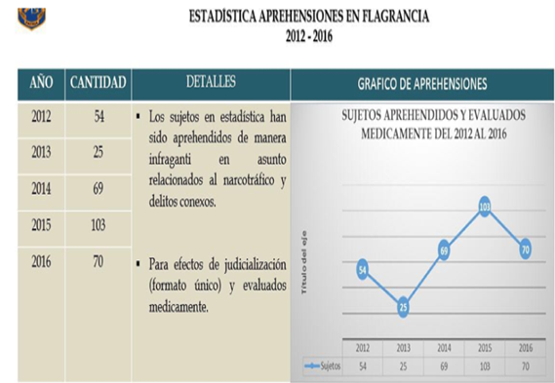
Fuente: Ministerio de Seguridad

